**ПРАВИТЕЛЬСТВО РОССИЙСКОЙ ФЕДЕРАЦИИ**

**НАЦИОНАЛЬНЫЙ ИССЛЕДОВАТЕЛЬСКИЙ УНИВЕРСИТЕТ**

**«ВЫСШАЯ ШКОЛА ЭКОНОМИКИ»**

Факультет бизнес-информатики

**Пояснительная записка**

Выполнила:

студентка группы ББИ166,

Д. М. Епифанова

Москва, 2017

**Оглавление**

**1.** **Тема проекта** 2

**2.** **Адрес репозитория** 2

**3.** **Аннотация** 2

**4.** **Используемые технологии, пространства имен и библиотеки** 2

**5.** **Интерфейс программы** 3

**6.** **Состав классов** 8

**7.** **Список использованных источников** 9

# **Тема проекта**

Реализация бронирования коньков на прокат.

# **Адрес репозитория**

GitHub - <https://github.com/dariaepifanova/Programming>

# **Аннотация**

Программа обеспечивает возможность бронирования коньков

# **Используемые технологии, пространства имен и библиотеки**

В программе были использованы следующие технологии и библиотеки:

* WPF – система, предоставляющая возможность разработки графического интерфейса для Windows-приложений;
* System.Generic.Collections – содержит описание объекта-списка (List), позволяющего коллекционировать экземпляры объектов;
* Syste.Runtime.Serialization – сериализация;
* System.IO – позволяет осуществлять работу с файлами;
* Visual Studio 2015 – среда разработки программного обеспечения на языке программирования С#;

# **Интерфейс программы**

При запуске программы открывается окно (Рис. 1) выбора файлов из которых будут загружены ресурсы для обеспечения работы программы.

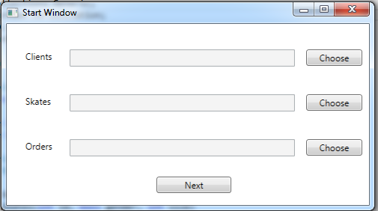

*(Рис.1)*

При успешной загрузке файлов в соответствующих полях будет выведен полный путь к ним (Рис. 2).

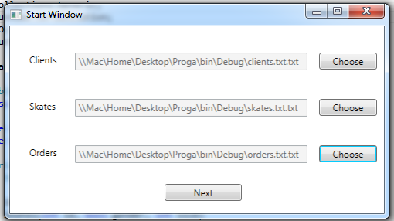

*(Рис. 2)*

При неверной загрузке файлов в соответствующие поля (ex.: clients в skates) будет высвечивается окно ошибки (Рис. 3).

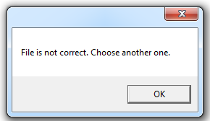

*(Рис. 3)*

После успешной загрузки файлов и нажатия на кнопку «Next» откроется новое окно для осуществления авторизации (Рис. 4). В соответствующих полях необходимо ввести логин и пароль.

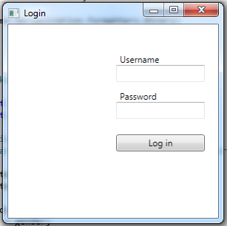

*(Рис. 4)*

Логин необходимо ввести в поле «Username», пароль – в «Password» (Рис. 5).

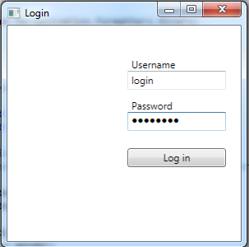

*(Рис. 5)*

При неверном вводе логина/пароля программа предупреждает об ошибке, отображением строчки «Wrong data» (Рис. 6).

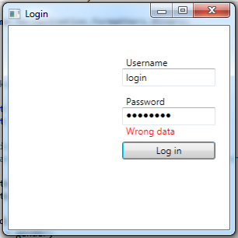

*(Рис. 6)*

После успешного ввода логина и пароля открывается окно, позволяющее пользователю выбрать день бронирования коньков, тип коньков, размер и интервал времени. Также можно выйти, нажав «Exit» (Рис.7).

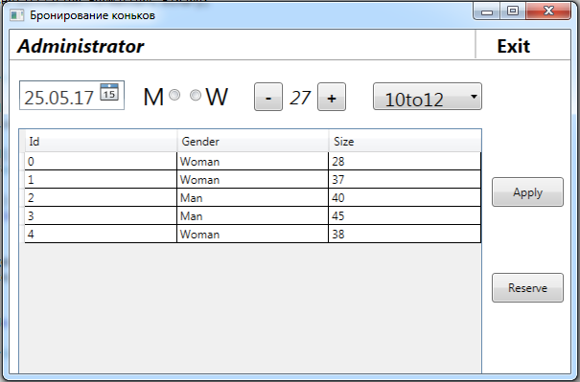

*(Рис. 7)*

Выбор дня бронирования коньков предоставляется элементом DatePicker, позволяющий сделать это в наиболее удобной форме (Рис. 8).

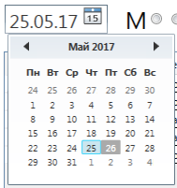

*(Рис. 8)*

Выбор интервала бронирования коньков предлагается осуществить выделением элемента в выпадающем списке (Рис. 9).

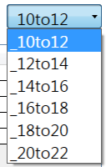

*(Рис. 9)*

# **Состав классов**

|  |  |
| --- | --- |
| **Класс** | **Описание** |
| Client | Класс предоставляет возможность хранения элементов, содержащих информацию о клиентах приложения. |
| Order | Класс предоставляет возможность хранения элементов, содержащих информацию о заказах бронирования. |
| Skates | Класс предоставляет возможность хранения элементов, содержащих информацию о коньках. |
| FileProcessing | Статический класс, включающий методы для обработки файлов и генерации коллекций объектов. |
| Login | Окно, предоставляющее возможность авторизации пользователя. |
| StartWin | Окно, с которого начинается выполнение программы. Позволяет сделать выбор файлов для дальнейшей работы программы. |
| ClientPage | Главное окно программы, на котором выполняется бронирование коньков и прочий функционал. |
| MyTable | Позволяет хранить информацию об объектах, которые используются как ресурс для объекта типа GridView. |

# **Список использованных источников**

1. Класс GridView. [Электронный ресурс]// URL: <https://msdn.microsoft.com/ru-ru/library/system.web.ui.webcontrols.gridview(v=vs.110).aspx>
2. Класс ArgumentOutOfrangeException. [Электронный ресурс]// URL: <https://msdn.microsoft.com/ru-ru/library/system.argumentoutofrangeexception(v=vs.110).aspx>
3. Windows Presentation Foundation. [Электронный ресурс]// URL: <https://ru.wikipedia.org/wiki/Windows_Presentation_Foundation>
4. Сериализация. [Электронный ресурс]// <https://docs.microsoft.com/en-us/dotnet/csharp/programming-guide/concepts/serialization/#basic-and-custom-serialization>
5. Запись в файл. [Электронный ресурс]// <https://metanit.com/sharp/tutorial/5.5.php>
6. Учебник «Полное руководство C# 4.0» Герберт Шилдт